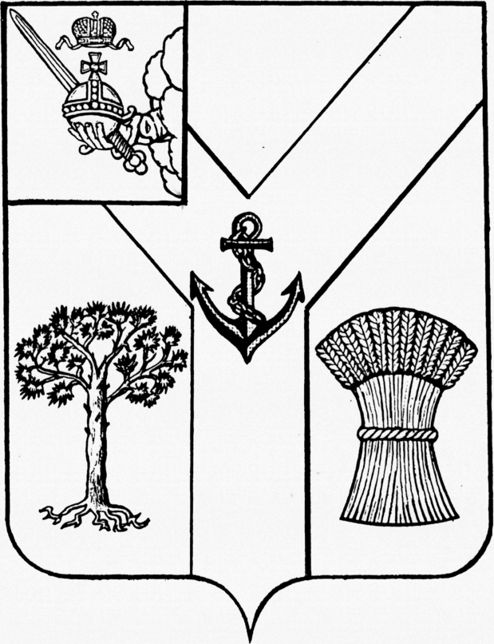

АДМИНИСТРАЦИЯ

МЕЖДУРЕЧЕНСКОГО МУНИЦИПАЛЬНОГО ОКРУГА

ВОЛОГОДСКОЙ ОБЛАСТИ

ПОСТАНОВЛЕНИЕ

От 13.02.2024 № 88
с. Шуйское

О внесении изменений в постановление от 16.02.2023
№ 95

Администрация округа ПОСТАНОВЛЯЕТ:

1. Внести в Административный регламент предоставления муниципальной услуги по предоставлению отдельным категориям граждан земельных участков, находящихся в муниципальной собственности либо государственная собственность на которые не разграничена, в собственность бесплатно, утвержденный постановлением администрации округа от 16 февраля 2023 года № 95, следующие изменения:
1.1. Пункт 1.2 дополнить подпунктами 1.2.4, 1.2.5 и 1.2.6 следующего содержания:
«1.2.4. Граждане Российской Федерации, имеющим статус вынужденного переселенца, и членам их семей (при наличии членов семьи), прибывшим на территорию Вологодской области с территорий Украины, Донецкой Народной Республики, Луганской Народной Республики, Херсонской и Запорожской областей;
1.2.5. Военнослужащие, лица, заключившие контракт о пребывании в добровольческом формировании, содействующем выполнению задач, возложенных на Вооруженные Силы Российской Федерации, и лицам, проходящим (проходившим) службу в войсках национальной гвардии Российской Федерации и имеющим специальные звания полиции;
1.2.6. Члены семей указанных в пункте 1.2.5 пункта 1 настоящей статьи военнослужащие и лица, погибшие (умершие) вследствие увечья (ранения, травмы, контузии) или заболевания, полученных ими в ходе участия в специальной военной операции военнослужащих).»;
1.2. Подпункты 1.2.1 и 1.2.2 пункта 1.2 изложить в следующей редакции:
«1.2.1. Лица (один из родителей либо одинокая мать (отец), в том числе мачеха (отчим), имеющие трех и более детей, в том числе усыновленных (удочеренных), пасынков и падчериц, подопечных в семьях опекунов (попечителей), в том числе в приемных семьях (за исключением предварительных опеки или попечительства), в возрасте до восемнадцати лет, а также детей, в том числе усыновленных (удочеренных), пасынков и падчериц, старше восемнадцати лет, являющихся учащимися, студентами, курсантами, слушателями, обучающимися в образовательных организациях по основным образовательным программам по очной форме (инвалидов с детства независимо от формы получения образования и формы обучения), до окончания ими такого обучения, но не дольше чем до достижения ими возраста двадцати трех лет;
1.2.2. Граждане, утратившим единственное принадлежащее им на праве собственности жилое помещение, расположенное в сельском (городском) поселении муниципального района области (далее также - поселение), муниципальном округе области, в результате чрезвычайной ситуации природного или техногенного характера;»;
1.3. Подпункт 2.6.1 пункта 2.6 изложить в следующей редакции:
«2.6.1. В целях предоставления муниципальной услуги заявитель представляет (направляет) следующие документы:
1) Граждане, указанные в подпунктах 1.2.1 – 1.2.4 настоящего административного регламента, к заявлению о предоставлении земельного участка прилагают:
2) копию паспорта гражданина Российской Федерации (страниц, содержащих сведения о личности владельца паспорта, о регистрации по месту жительства и снятии с регистрационного учета);
3) при отсутствии в паспорте сведений о регистрации - иной документ, подтверждающий постоянное проживание гражданина на территории области (копия вступившего в законную силу решения суда общей юрисдикции об установлении соответствующего факта, имеющего юридическое значение, либо документ о регистрации по месту жительства);
4) копию документа, удостоверяющего личность представителя, и нотариально удостоверенную доверенность - в случае обращения представителя;
5) Граждане, указанные в пунктах 1.2.5 – 1.2.6 настоящего административного регламента, к заявлению о предоставлении земельного участка прилагают копию паспорта гражданина Российской Федерации (страниц, содержащих сведения о личности владельца паспорта, о регистрации по месту жительства и снятии с регистрационного учета, о регистрации и расторжении брака).»;
1.4. Пункт 3.2 изложить в следующей редакции:

«3.2. Прием и регистрация заявления и документов, необходимых для предоставления муниципальной услуги.

3.2.1. Юридическим фактом, являющимся основанием для начала выполнения административной процедуры, является поступление в Уполномоченный орган (в том числе поступившее из МФЦ) заявления о предоставлении муниципальной услуги и прилагаемых к нему документов.
3.2.2. Уполномоченный орган регистрирует заявление о предоставлении земельного участка по дате и времени поступления и заверяет предусмотренные копии документов, прилагаемые к заявлению, за исключением копий документов, заверенных в нотариальном порядке.
3.2.3. В случае поступления заявления о предоставлении земельного участка в уполномоченный орган, в котором гражданин не состоит на учете, уполномоченный орган в течение пяти рабочих дней после регистрации заявления возвращает почтовым отправлением с уведомлением о вручении гражданину указанное заявление и прилагаемые к нему документы с указанием причины возврата.
3.2.4. Должностное лицо, ответственное за прием и регистрацию документов в течение 1 рабочего дня со дня регистрации заявления и прилагаемых документов проверяет наличие (отсутствие) требований предъявляемые к заявлению и прилагаемым документам, предусмотренных пунктом 2.6 настоящего административного регламента.
3.2.5. В случае наличия оснований для отказа в приеме документов должностное лицо, ответственное за прием и регистрацию документов в течение 1 рабочего дня готовит уведомление об отказе в приеме заявления и прилагаемых документов с указанием причин их возврата за подписью руководителя Уполномоченного органа либо иного уполномоченного лица.
Направление заявителю уведомления об отказе в приеме заявления и прилагаемых документов производится путем направления заказного почтового отправления в течение 1 рабочего дня со дня подготовки указанного уведомления.
После получения уведомления заявитель вправе обратиться повторно с заявлением, устранив нарушения, которые послужили основанием для отказа в приеме первичного заявления.
3.2.6. В случае отсутствия оснований для отказа в приеме документов, должностное лицо, ответственное за прием и регистрацию документов направляет заявление и приложенные к нему документы руководителю Уполномоченного органа для визирования.
3.2.7.Руководитель уполномоченного органа в течение 1 рабочего дня со дня поступления к нему указанных документов визирует их и передает должностному лицу, ответственному за предоставление муниципальной услуги на рассмотрение.
3.2.8. Максимальный срок выполнения административной процедуры составляет не более 4 рабочих дней со дня поступления заявления и прилагаемых документов.
3.2.9. Критерием принятия решения в рамках выполнения административной процедуры является отсутствие оснований для отказа в приеме заявления и документов.
3.2.10. Результатом выполнения административной процедуры является получение должностным лицом, ответственным за предоставление муниципальной услуги на рассмотрение зарегистрированного заявления и прилагаемых к нему документов либо мотивированный отказ в приеме заявления и прилагаемых документов.».
1.5. Подпункт 2.9.2 дополнить подподпунктом «е» следующего содержания:
«е) супруга (супруг) погибшего (умершего) военнослужащего вступила (вступил) в повторный брак.»;
1.6. Подпункт 2.9 дополнить подпунктами 2.9.6 и 2.9.7 следующего содержания:
«2.9.6. Не является основанием для отказа в предоставлении земельного участка в собственность бесплатно гражданину, указанному в пункте 1.2.5 настоящего административного регламента, предоставление земельных участков в собственность бесплатно в соответствии с федеральными законами и законами области, за исключением случая, если право на получение земельного участка в собственность бесплатно реализовано таким гражданином ранее в соответствии с настоящим законом области как военнослужащим.
2.9.7. Не является основанием для отказа в предоставлении земельного участка в собственность бесплатно гражданину, указанному в пункте 1.2.6 настоящего административного регламента, предоставление земельных участков в собственность бесплатно в соответствии с федеральными законами и законами области, за исключением случая, если право на получение земельного участка в собственность бесплатно в соответствии с настоящим законом области реализовано ранее военнослужащим, членом семьи которого он является.»;
1.7. Подпункт 3.4.2 пункта 3.4 изложить в следующей редакции:
«3.4.2. Уполномоченный орган в течение семи рабочих дней с даты принятия решения о предоставлении либо об отказе в предоставлении гражданину земельного участка в собственность бесплатно направляет гражданину почтовым отправлением с уведомлением о вручении копию такого решения. В случае личного обращения гражданина или его представителя решение о предоставлении либо об отказе в предоставлении гражданину земельного участка в собственность бесплатно либо об отказе в предоставлении земельного участка вручаются под расписку.».
2. Настоящее постановление подлежит официальному опубликованию в газете «Междуречье» и размещению на сайте Междуреченского муниципального округа Вологодской области в информационно-телекоммуникационной сети «Интернет».
3. Контроль за исполнением постановления возложить на заместителя главы округа (инвестиционного уполномоченного) Логинову Т.Г.

Глава округа А.А. Титов

